Anexo B

Diagrama de la base de datos
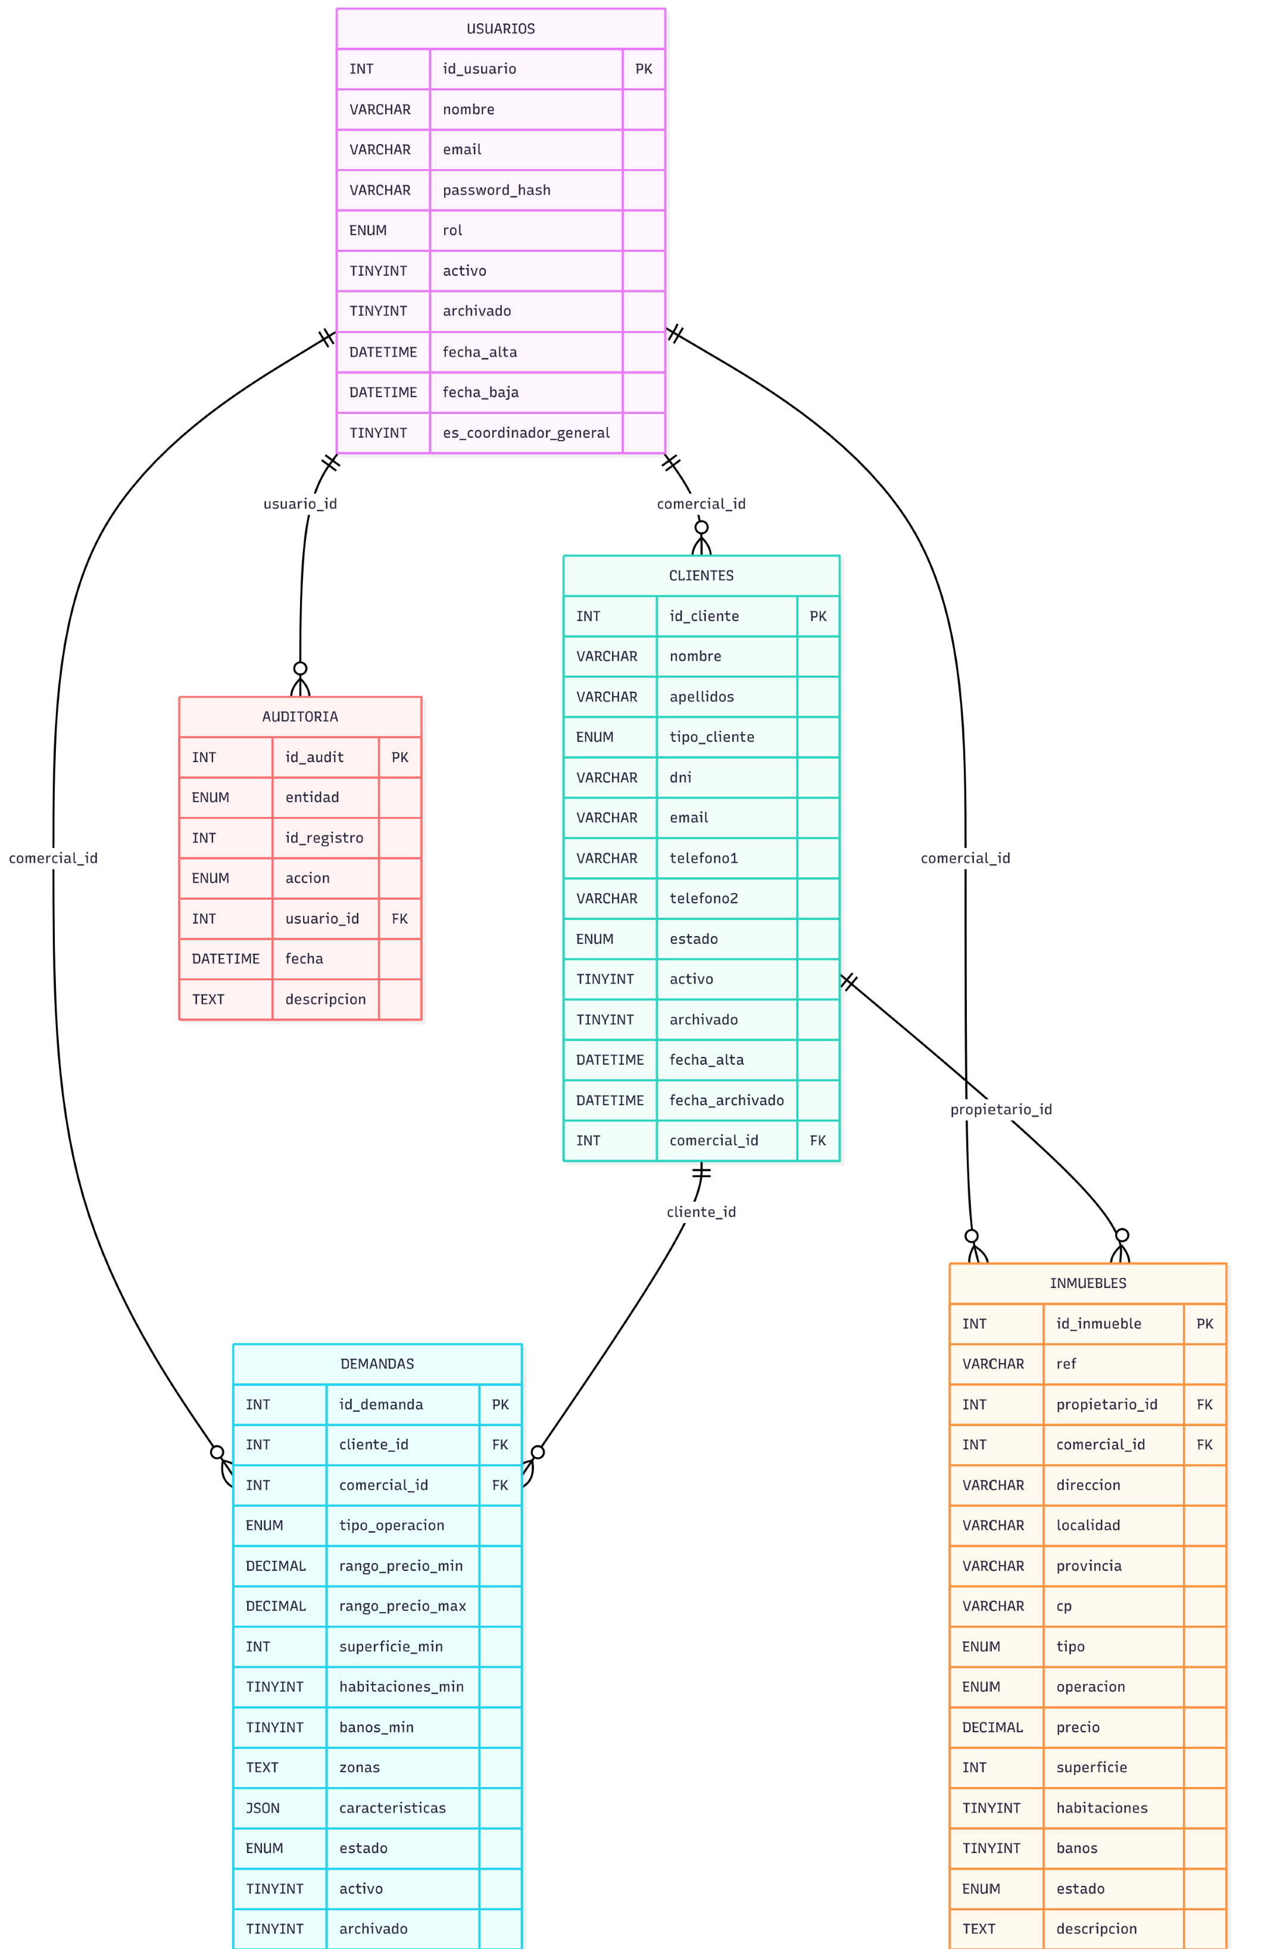
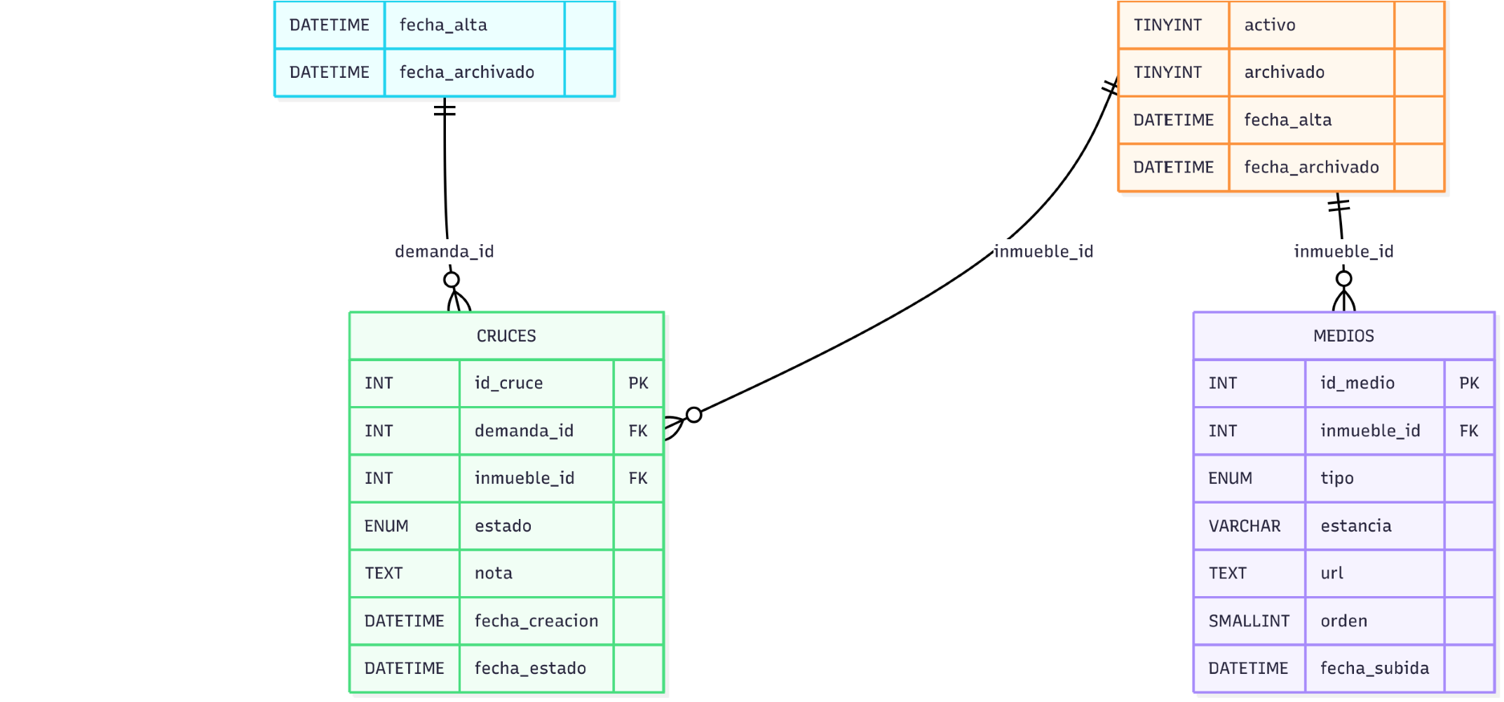
Figura. Diagrama del modelo relacional (tablas principales, relaciones e integridad referencial).
-- phpMyAdmin SQL Dump
-- version 5.2.3
-- https://www.phpmyadmin.net/
--
-- Servidor: localhost
-- Tiempo de generación: 12-02-2026 a las 17:17:11
-- Versión del servidor: 8.2.0
-- Versión de PHP: 8.5.0

SET SQL_MODE = "NO_AUTO_VALUE_ON_ZERO";
START TRANSACTION;
SET time_zone = "+00:00";

/*!40101 SET @OLD_CHARACTER_SET_CLIENT=@@CHARACTER_SET_CLIENT */;
/*!40101 SET @OLD_CHARACTER_SET_RESULTS=@@CHARACTER_SET_RESULTS */;
/*!40101 SET @OLD_COLLATION_CONNECTION=@@COLLATION_CONNECTION */;
/*!40101 SET NAMES utf8mb4 */;

--
-- Base de datos: `inmobiliaria_db`
--

-- --------------------------------------------------------

--
-- Estructura de tabla para la tabla `auditoria`
--

CREATE TABLE `auditoria` (
`id_audit` int UNSIGNED NOT NULL,
`entidad` enum('usuario','cliente','inmueble','demanda','cruce','medio') NOT NULL,
`id_registro` int UNSIGNED NOT NULL,
`accion` enum('alta','modificacion','archivado','borrado','login','reasignacion') NOT NULL,
`usuario_id` int UNSIGNED DEFAULT NULL,
`fecha` datetime NOT NULL DEFAULT CURRENT_TIMESTAMP,
`descripcion` text
) ENGINE=InnoDB DEFAULT CHARSET=utf8mb4 COLLATE=utf8mb4_0900_ai_ci;

-- --------------------------------------------------------

--
-- Estructura de tabla para la tabla `clientes`
--

CREATE TABLE `clientes` (
`id_cliente` int UNSIGNED NOT NULL,
`nombre` varchar(100) NOT NULL,
`apellidos` varchar(150) NOT NULL,
`tipo_cliente` enum('propietario','demandante','ambos') NOT NULL,
`dni` varchar(20) DEFAULT NULL,
`email` varchar(120) DEFAULT NULL,
`telefono` varchar(25) DEFAULT NULL,
`direccion` varchar(255) DEFAULT NULL,
`notas` text,
`usuario_id` int UNSIGNED DEFAULT NULL,
`telefono1` varchar(30) DEFAULT NULL,
`telefono2` varchar(30) DEFAULT NULL,
`estado` enum('activo','inactivo','archivado') NOT NULL DEFAULT 'activo',
`activo` tinyint(1) NOT NULL DEFAULT '1',
`archivado` tinyint(1) NOT NULL DEFAULT '0',
`fecha_alta` datetime NOT NULL DEFAULT CURRENT_TIMESTAMP,
`fecha_archivado` datetime DEFAULT NULL,
`comercial_id` int UNSIGNED DEFAULT NULL,
`created_at` datetime DEFAULT CURRENT_TIMESTAMP,
`updated_at` datetime DEFAULT CURRENT_TIMESTAMP ON UPDATE CURRENT_TIMESTAMP
) ENGINE=InnoDB DEFAULT CHARSET=utf8mb4 COLLATE=utf8mb4_0900_ai_ci;

-- --------------------------------------------------------

--
-- Estructura de tabla para la tabla `cruces`
--

CREATE TABLE `cruces` (
`id_cruce` int UNSIGNED NOT NULL,
`demanda_id` int UNSIGNED NOT NULL,
`inmueble_id` int UNSIGNED NOT NULL,
`estado` enum('nuevo','contactado','interesado','descartado') NOT NULL DEFAULT 'nuevo',
`nota` text,
`fecha_creacion` datetime NOT NULL DEFAULT CURRENT_TIMESTAMP,
`fecha_estado` datetime DEFAULT NULL
) ENGINE=InnoDB DEFAULT CHARSET=utf8mb4 COLLATE=utf8mb4_0900_ai_ci;

-- --------------------------------------------------------

--
-- Estructura de tabla para la tabla `demandas`
--

CREATE TABLE `demandas` (
`id_demanda` int UNSIGNED NOT NULL,
`cliente_id` int UNSIGNED NOT NULL,
`comercial_id` int UNSIGNED DEFAULT NULL,
`tipo_operacion` enum('compra','alquiler','vacacional') NOT NULL,
`rango_precio_min` decimal(12,2) DEFAULT NULL,
`rango_precio_max` decimal(12,2) DEFAULT NULL,
`superficie_min` int UNSIGNED DEFAULT NULL,
`habitaciones_min` tinyint UNSIGNED DEFAULT NULL,
`banos_min` tinyint UNSIGNED DEFAULT NULL,
`zonas` text,
`caracteristicas` json DEFAULT NULL,
`estado` enum('activa','en_gestion','pausada','archivada') NOT NULL DEFAULT 'activa',
`activo` tinyint(1) NOT NULL DEFAULT '1',
`archivado` tinyint(1) NOT NULL DEFAULT '0',
`fecha_alta` datetime NOT NULL DEFAULT CURRENT_TIMESTAMP,
`fecha_archivado` datetime DEFAULT NULL
) ENGINE=InnoDB DEFAULT CHARSET=utf8mb4 COLLATE=utf8mb4_0900_ai_ci;

-- --------------------------------------------------------

--
-- Estructura de tabla para la tabla `inmuebles`
--

CREATE TABLE `inmuebles` (
`id_inmueble` int UNSIGNED NOT NULL,
`ref` varchar(30) NOT NULL,
`propietario_id` int UNSIGNED NOT NULL,
`comercial_id` int UNSIGNED DEFAULT NULL,
`direccion` varchar(255) NOT NULL,
`localidad` varchar(100) NOT NULL,
`provincia` varchar(100) NOT NULL,
`cp` varchar(10) DEFAULT NULL,
`tipo` enum('piso','casa','chalet','adosado','duplex','local','oficina','terreno','otros') NOT NULL DEFAULT 'piso',
`operacion` enum('venta','alquiler','vacacional') NOT NULL DEFAULT 'venta',
`precio` decimal(12,2) NOT NULL DEFAULT '0.00',
`superficie` int UNSIGNED DEFAULT NULL,
`habitaciones` tinyint UNSIGNED DEFAULT NULL,
`banos` tinyint UNSIGNED DEFAULT NULL,
`estado` enum('borrador','activo','reservado','vendido','retirado') NOT NULL DEFAULT 'borrador',
`descripcion` text,
`imagen` varchar(255) DEFAULT NULL COMMENT 'Nombre del archivo de la imagen principal del inmueble',
`activo` tinyint(1) NOT NULL DEFAULT '1',
`archivado` tinyint(1) NOT NULL DEFAULT '0',
`fecha_alta` datetime NOT NULL DEFAULT CURRENT_TIMESTAMP,
`fecha_archivado` datetime DEFAULT NULL
) ENGINE=InnoDB DEFAULT CHARSET=utf8mb4 COLLATE=utf8mb4_0900_ai_ci;

-- --------------------------------------------------------

--
-- Estructura de tabla para la tabla `medios`
--

CREATE TABLE `medios` (
`id_medio` int UNSIGNED NOT NULL,
`inmueble_id` int UNSIGNED NOT NULL,
`tipo` enum('foto','video') NOT NULL DEFAULT 'foto',
`estancia` varchar(100) DEFAULT NULL,
`url` text NOT NULL,
`orden` smallint UNSIGNED DEFAULT '1',
`fecha_subida` datetime NOT NULL DEFAULT CURRENT_TIMESTAMP
) ENGINE=InnoDB DEFAULT CHARSET=utf8mb4 COLLATE=utf8mb4_0900_ai_ci;

-- --------------------------------------------------------

--
-- Estructura de tabla para la tabla `usuarios`
--

CREATE TABLE `usuarios` (
`id_usuario` int UNSIGNED NOT NULL,
`nombre` varchar(100) NOT NULL,
`email` varchar(120) NOT NULL,
`telefono` varchar(25) DEFAULT NULL,
`password_hash` varchar(255) NOT NULL,
`rol` enum('admin','coordinador','comercial') NOT NULL DEFAULT 'comercial',
`foto_perfil` varchar(255) DEFAULT NULL,
`activo` tinyint(1) NOT NULL DEFAULT '1',
`archivado` tinyint(1) NOT NULL DEFAULT '0',
`fecha_alta` datetime NOT NULL DEFAULT CURRENT_TIMESTAMP,
`fecha_baja` datetime DEFAULT NULL,
`es_coordinador_general` tinyint(1) NOT NULL DEFAULT '0',
`intentos_fallidos` int DEFAULT '0',
`cuenta_bloqueada` tinyint DEFAULT '0'
) ENGINE=InnoDB DEFAULT CHARSET=utf8mb4 COLLATE=utf8mb4_0900_ai_ci;

--
-- Índices para tablas volcadas
--

--
-- Indices de la tabla `auditoria`
--
ALTER TABLE `auditoria`
ADD PRIMARY KEY (`id_audit`),
ADD KEY `fk_auditoria_usuario` (`usuario_id`);

--
-- Indices de la tabla `clientes`
--
ALTER TABLE `clientes`
ADD PRIMARY KEY (`id_cliente`),
ADD UNIQUE KEY `uq_clientes_dni` (`dni`),
ADD KEY `fk_clientes_comercial` (`comercial_id`),
ADD KEY `idx_clientes_telefono` (`telefono`),
ADD KEY `idx_clientes_usuario` (`usuario_id`);

--
-- Indices de la tabla `cruces`
--
ALTER TABLE `cruces`
ADD PRIMARY KEY (`id_cruce`),
ADD KEY `fk_cruces_demanda` (`demanda_id`),
ADD KEY `fk_cruces_inmueble` (`inmueble_id`);

--
-- Indices de la tabla `demandas`
--
ALTER TABLE `demandas`
ADD PRIMARY KEY (`id_demanda`),
ADD KEY `fk_demandas_cliente` (`cliente_id`),
ADD KEY `fk_demandas_comercial` (`comercial_id`);

--
-- Indices de la tabla `inmuebles`
--
ALTER TABLE `inmuebles`
ADD PRIMARY KEY (`id_inmueble`),
ADD UNIQUE KEY `uq_inmuebles_ref` (`ref`),
ADD KEY `fk_inmuebles_propietario` (`propietario_id`),
ADD KEY `fk_inmuebles_comercial` (`comercial_id`);

--
-- Indices de la tabla `medios`
--
ALTER TABLE `medios`
ADD PRIMARY KEY (`id_medio`),
ADD KEY `fk_medios_inmueble` (`inmueble_id`);

--
-- Indices de la tabla `usuarios`
--
ALTER TABLE `usuarios`
ADD PRIMARY KEY (`id_usuario`),
ADD UNIQUE KEY `uq_usuarios_email` (`email`);

--
-- AUTO_INCREMENT de las tablas volcadas
--

--
-- AUTO_INCREMENT de la tabla `auditoria`
--
ALTER TABLE `auditoria`
MODIFY `id_audit` int UNSIGNED NOT NULL AUTO_INCREMENT;

--
-- AUTO_INCREMENT de la tabla `clientes`
--
ALTER TABLE `clientes`
MODIFY `id_cliente` int UNSIGNED NOT NULL AUTO_INCREMENT;

--
-- AUTO_INCREMENT de la tabla `cruces`
--
ALTER TABLE `cruces`
MODIFY `id_cruce` int UNSIGNED NOT NULL AUTO_INCREMENT;

--
-- AUTO_INCREMENT de la tabla `demandas`
--
ALTER TABLE `demandas`
MODIFY `id_demanda` int UNSIGNED NOT NULL AUTO_INCREMENT;

--
-- AUTO_INCREMENT de la tabla `inmuebles`
--
ALTER TABLE `inmuebles`
MODIFY `id_inmueble` int UNSIGNED NOT NULL AUTO_INCREMENT;

--
-- AUTO_INCREMENT de la tabla `medios`
--
ALTER TABLE `medios`
MODIFY `id_medio` int UNSIGNED NOT NULL AUTO_INCREMENT;

--
-- AUTO_INCREMENT de la tabla `usuarios`
--
ALTER TABLE `usuarios`
MODIFY `id_usuario` int UNSIGNED NOT NULL AUTO_INCREMENT;

--
-- Restricciones para tablas volcadas
--

--
-- Filtros para la tabla `auditoria`
--
ALTER TABLE `auditoria`
ADD CONSTRAINT `fk_auditoria_usuario` FOREIGN KEY (`usuario_id`) REFERENCES `usuarios` (`id_usuario`) ON DELETE SET NULL ON UPDATE CASCADE;

--
-- Filtros para la tabla `clientes`
--
ALTER TABLE `clientes`
ADD CONSTRAINT `fk_clientes_comercial` FOREIGN KEY (`comercial_id`) REFERENCES `usuarios` (`id_usuario`) ON DELETE SET NULL ON UPDATE CASCADE,
ADD CONSTRAINT `fk_clientes_usuario` FOREIGN KEY (`usuario_id`) REFERENCES `usuarios` (`id_usuario`) ON DELETE SET NULL;

--
-- Filtros para la tabla `cruces`
--
ALTER TABLE `cruces`
ADD CONSTRAINT `fk_cruces_demanda` FOREIGN KEY (`demanda_id`) REFERENCES `demandas` (`id_demanda`) ON DELETE CASCADE ON UPDATE CASCADE,
ADD CONSTRAINT `fk_cruces_inmueble` FOREIGN KEY (`inmueble_id`) REFERENCES `inmuebles` (`id_inmueble`) ON DELETE CASCADE ON UPDATE CASCADE;

--
-- Filtros para la tabla `demandas`
--
ALTER TABLE `demandas`
ADD CONSTRAINT `fk_demandas_cliente` FOREIGN KEY (`cliente_id`) REFERENCES `clientes` (`id_cliente`) ON DELETE CASCADE ON UPDATE CASCADE,
ADD CONSTRAINT `fk_demandas_comercial` FOREIGN KEY (`comercial_id`) REFERENCES `usuarios` (`id_usuario`) ON DELETE SET NULL ON UPDATE CASCADE;

--
-- Filtros para la tabla `inmuebles`
--
ALTER TABLE `inmuebles`
ADD CONSTRAINT `fk_inmuebles_comercial` FOREIGN KEY (`comercial_id`) REFERENCES `usuarios` (`id_usuario`) ON DELETE SET NULL ON UPDATE CASCADE,
ADD CONSTRAINT `fk_inmuebles_propietario` FOREIGN KEY (`propietario_id`) REFERENCES `clientes` (`id_cliente`) ON DELETE RESTRICT ON UPDATE CASCADE;

--
-- Filtros para la tabla `medios`
--
ALTER TABLE `medios`
ADD CONSTRAINT `fk_medios_inmueble` FOREIGN KEY (`inmueble_id`) REFERENCES `inmuebles` (`id_inmueble`) ON DELETE CASCADE ON UPDATE CASCADE;
COMMIT;

/*!40101 SET CHARACTER_SET_CLIENT=@OLD_CHARACTER_SET_CLIENT */;
/*!40101 SET CHARACTER_SET_RESULTS=@OLD_CHARACTER_SET_RESULTS */;
/*!40101 SET COLLATION_CONNECTION=@OLD_COLLATION_CONNECTION */;

